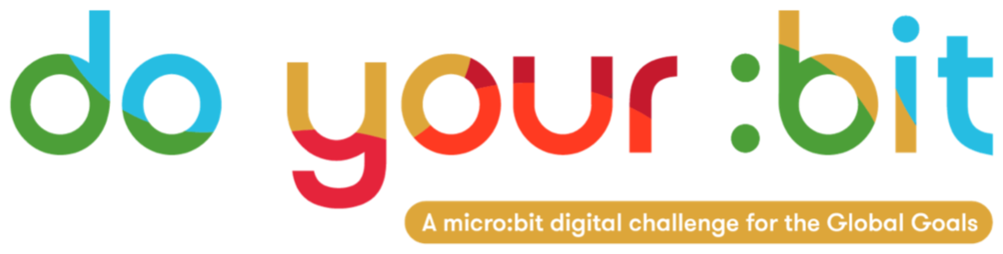

Kwaliteits onderwijs

Inleiding tot doelstelling 4 - Kwaliteit onderwijs

Gebruik deze handleiding om Globaal doel 4, Kwaliteit onderwijs aan uw leerlingen te introduceren.
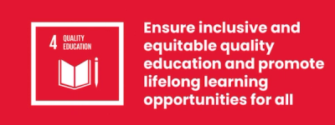

Wat is Duurzaam Ontwikkelingsdoel 4?
Doelstelling voor Duurzame Ontwikkeling 4: Kwaliteit onderwijs is een van de 17 Duurzame Ontwikkelingsdoelstellingen die de Verenigde Naties in 2015 hebben vastgesteld. Je kunt meer te weten komen over de doelstellingen in onze introductie handleiding.
Duurzame ontwikkeling doelstelling 4 (SDG 4) is het onderwijsdoel. Het is gericht op het waarborgen van inclusieve en rechtvaardig toegang tot onderwijs en het bevorderen van mogelijkheden voor levenslang leren voor iedereen. Onderwijs helpt ons veel andere doelen te bereiken. Het kan een weg zijn naar groei, een impuls aan de volksgezondheid en een springplank naar vrede.

Activiteiten
Hieronder staan enkele ideeën om Goal 4 tot leven te brengen voor je leerlingen. Deze activiteiten kunnen zelfstandige of in volgorde gedaan worden.

Activiteit 1: Verkennen van gelijke toegang tot kwaliteit onderwijs

In deze activiteit worden studenten geïntroduceerd tot het concept van gelijkheid op het gebied van toegang tot onderwijs.
Duur - 15 min
Toon uw studenten deze video waarin onderwijs besproken wordt.
https://www.youtube.com/watch?v=fE9dYM-P_l0

Bespreek de video
- Vraag studenten om na te denken over wat ze net gezien hebben.
  - Wat was het interessantste?
  - Hoe heeft het je doen voelen?
  - Hoe verhoudt het gesprek zich tot je eigen leven?

Onderzoek gelijkheid in onderwijs door middel van gegevens
- Leg uit dat bij Globaal Doel 4: Kwaliteit onderwijs alles draait om de vraag of leerlingen over de hele wereld evenveel toegang hebben tot onderwijs en of ze leren wat ze nodig hebben om te slagen.
- Toon of deel een kopie uit van de kaart die de ongelijke toegang tot onderwijs over de hele wereld laat zien. Klik om de pagina uit te vergroten op het scherm of download deze pagina als een Word-document.
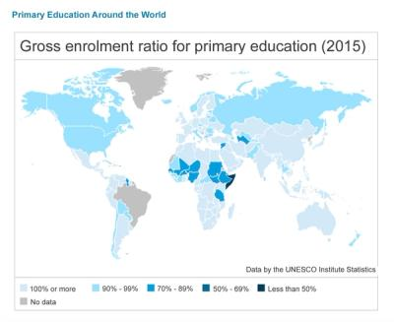
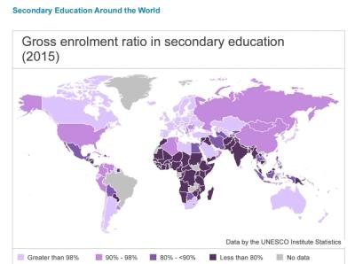

Discussie over de kaarten
- Vraag studenten om de volgende vragen te bespreken:
  - Wat blijkt uit de gegevens over de toegang tot onderwijs in hun eigen land en continent?
  - Hoe vergelijkt dit met andere landen en continenten in de wereld?
  - Vinden studenten dat er een eerlijke toegang is tot onderwijs in de hele wereld?
  - Wat zijn een aantal redenen waarom studenten mogelijk geen toegang hebben tot onderwijs? (bv. geen school in de buurt, die moet werken, kinderhuwelijk, geen internettoegang, oorlog, armoede)
  - Wat voor soort dingen hebben we nodig om toegang te krijgen tot onderwijs (bv. scholen, training en werving van leraren, internettoegang, veilige gemeenschappen, wetten om kinderen te beschermen)
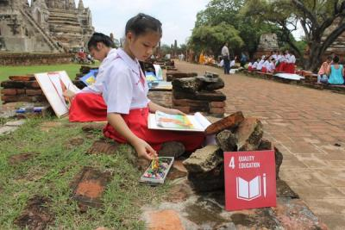

Activiteit 2: Word een fact-ivist - Duik in gegevens

In deze activiteit duiken leerlingen in data over onderwijs en maken ze een infographic poster.
Lengte - 30 minuten

Gegevensfeiten onderzoeken
Vraag studenten afzonderlijk te werken, in paren of kleine groepen. Begin met het bekijken van de onderstaande gegevensfeiten:
SDG 4 Gegevens Feiten
- Meer dan de helft van alle vluchtelingenkinderen gaat niet naar school.
- Minder dan 30% van de wetenschappelijke, technologische, technische en wiskundige onderzoekers ter wereld zijn vrouwen.
- Slechts 17 procent van de landen heeft wetten om studenten met een handicap op school te helpen.
- 70 procent van de jongeren zegt dat ze de klimaatverandering niet kunnen verklaren.
- Een derde van de 11- tot 15-jarigen wordt gepest op school.
- Bespreek in welke feiten studenten geïnteresseerd zijn.
  - Waarom vinden zij dit belangrijk?
  - Waarom zou het zo kunnen zijn?
  - Kunnen zij manieren bedenken om dit probleem op te lossen?

Infografische poster maken
- Leerlingen moeten een feit kiezen waar ze een passie voor hebben en vervolgens een infographic poster maken om het feit tot leven te brengen.
- Een geweldige infographic visualiseert gegevens om de aandacht te trekken en een boodschap uit te dragen. Posters moeten bevatten:
  - A) Een duidelijke boodschap of koptekst
  - B) Een visualisatie die je helpt de gegevens te begrijpen
  - C) Iets om je betrokken te maken
Voorbeelden vindt je hier.
Wanneer je klaar bent, kun je jouw posters op social media delen met de wereld en @theworldslesson taggen om een wereldpubliek te bereiken!
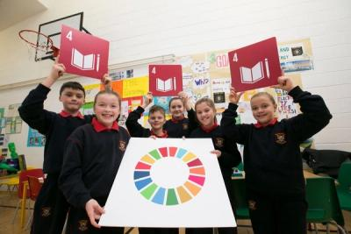

Activiteit 3: Onderzoeken wat helpt en belemmert bij het leren

In deze activiteit zullen leerlingen nadenken over de verschillende manieren waarop kinderen leren en wat dat betekent voor het leveren van kwaliteitsvol onderwijs voor alle kinderen.
Lengte - 45 minuten

Inleiding
- Stel de leerlingen de volgende vragen om te benadrukken dat iedereen anders leert:
  - Hoe leer jij het liefst?
  - Wat helpt je het beste om te leren?
  - Wanneer je in een les verward raakt, wat helpt je dan? Helpt dat iedereen?
  - Welk type leerling ben jij? Als leerlingen niet zeker weten wat dit betekent, leg ze het dan uit dat ze het gaan ontdekken.

Ontdek hoe we leren
Leerstijlen
- Schrijf de volgende lijst op voor de studenten om te zien:
  - Visueel leren
  - Auditief leren
  - Hands-on leren
- Vraag studenten of ze weten wat deze termen betekenen, voordat ze 1 of 2 voorbeelden geven zoals de onderstaande voorbeelden.
- Vraag vervolgens de leerlingen naar meer voorbeelden en maak een lijst voor elke leerling samen.
Visueel (kijken naar foto's, posters, flitskaarten, boeken en grafieken)
Auditief (luisteren naar een discussie, gesprek, muziek, video of audioboek)
Praktisch (praktijkervaring, leerlingen beginnen een proces zelf te doen)
- Vragen aan leerlingen om handen op te steken - wie denkt dat ze visueel/auditief/praktisch beter leren? Of een mix?
  - Heeft iedereen hetzelfde antwoord gegeven of niet?
  - Wat als we leerlingen in andere scholen zouden vragen, denk je dan dat hun antwoorden dezelfde zouden zijn of anders?
  - Waarom wel of niet?
Leer activiteiten
- De leerlingen richten zich nu op activiteiten die vaak deel uitmaken van hun lessen. Vraag hen na te denken over een aantal van hun favoriete activiteiten in lessen. Vraag hen om een lijst van deze activiteiten te schrijven of noteer ze op sticky-notes. Voorbeelden kunnen zijn het lezen van een boek / bekijken van een video / onderzoek op het internet.
- Zodra ze een lijst bij elkaar hebben, verken hun ideeën en vraag:
  - Waarom denk je dat deze activiteiten je helpen leren?
  - Zijn er activiteiten die dingen gemeen hebben?

Onze belemmeringen voor leren onderzoeken
Herinner de leerlingen eraan dat het doel van Global Goal 4 is om ervoor te zorgen dat alle kinderen kwaliteitsonderwijs krijgen. Vraag studenten om de lijst met activiteiten te bekijken en na te denken over hun eigen leeromgeving.
Overweeg je leeromgeving
- Welke leerbelemmeringen komen we tegen op onze school/klas/speelplaats?
- Er zijn geen goede of verkeerde antwoorden, het doel is om studenten over het onderwerp te laten discussiëren en na te denken over gemeenschappelijke dingen die leren verhinderen. – Te weinig ruimte, gebroken apparatuur, gebrek aan grondstoffen, luide of koude omgeving, enzovoort.
Verbreed de discussie
- Deze activiteiten kunnen worden gebruikt om een discussie op gang te brengen over het verbeteren van de toegang tot onderwijs in jouw gemeenschap.
  - Is er iets dat je zou willen veranderen aan jouw onderwijs?
  - Kunt je een manier bedenken om kinderen te helpen die op dit moment geen toegang hebben tot onderwijs?
  - Kun je manieren bedenken om dit te laten gebeuren? Zijn er bestaande oplossingen waar we van kunnen leren?
Gebruik deze reflecterende discussie om de noodzaak van Global Goal 4 te benadrukken.
